Project

Teamnaam: BLDevs

Team: Leannan Bant, Basel Hosari

Cohort: 2021

Klant: De Docenten

Versie: september 2022

Datum: 29-11-2022

Functioneel Ontwerp

ROC Mondriaan | Den Haag

2022

# Inhoud

Inhoud 1

1 Inleiding 2

2 User Story 2

3 Wireframe 3

3.1 <naam van wireframe pagina> 3

3.1.1 Koppeling met de user-story 3

3.2 <naam van wireframe pagina> 3

3.2.1 Koppeling met de user-story 3

4 Sitemap 4

5 Mockup 5

# Inleiding

We kregen als project om een website te maken voor reviews van producten. In de website kan de klant producten in categorieën tonen en vervolgens een review van het product geven. Het project heet “**ReviewYourExperience**”, omdat we de thema mochten kiezen, hebben wij laptops gekozen als onderwerp. Er komen verschillende dingen in onze website, zoals een Register/login systeem. De Admins mogen inloggen en daar krijgen ze toegang tot een master/en details pagina waar ze de producten mogen bewerken, verwijderen en zelfs nieuwe producten toevoegen. We hebben 7 weken om de website af te krijgen, en de userstories worden per sprint en per groepslid verdeelt. In dit document komen de wireframes, sitemaps, mockups te zien en de userstories worden gelijk verdeelt in onze groep.

# User Story

Geef hier aan welke user story er gedaan gaat worden, in welke sprint en wie het gaat doen

1: Als bezoeker kan een homepage zien opgemaakt met bootstrap dus het zal mooi zijn

2: Als De bezoeker kan in de navigatie de categorieën tonen dus kan hij echt zie wat in de website zijn

3: Als De bezoeker kan de sportapparaten tonen in een categorie om goed te zien voor welke categorie met info bestaat

4: Als De bezoeker kan de sportapparaat details tonen dan kan hij echt apparaat details zien

5:Als De bezoeker kan de reviews per sportapparaat tonen dan kan hij goed zien wat voor review bestaat

6: Als De bezoeker kan contact informatie tonen inclusief ‘map’ om goed me de website contacten

7: Als De bezoeker kan zichzelf laten registreren dan kan hij de een lied worden

8: Als De administrator kan inloggen dan kan hij de website aanpassen

9: Als De administrator ziet zijn homepage dus kunnen ze zien dat we in de home pagina bestaat

10 Als: De administrator kan de sportapparaten beheren dus kan hij deleten en inserten

11: Als De administrator kan een sportapparaat toevoegen inclusief ‘fileupload’

12 Als De administrator kan een sportapparaat verwijderen inclusief de image

13: Als De member ziet zijn homepage dun hij kunne ook zien wat in de home member bestaat

14: Als De member kan zijn profiel aanpassen dus andere naam en andere

15: Als De member kan het wachtwoord aanpassen dus kan ook hij de wachtwoord aanpassen

16 Als De member kan een recensie schrijven dus kunnen hij een feedback scrijven

17: Als De member en administrator kan uitloggen

# Wireframe

In dit hoofdstuk behandelen wij de wireframes. De wireframes geven een grove schets weer van hoe de applicatie eruit komt te zien. Hierin worden de kern elementen geplaatst zodat de features van de applicatie weergegeven worden. Ook koppelen we de User-stories in dit hoofdstuk aan de wireframes en dit zal ook de user-stories verduidelijken.

## <Homepagina>

De start van de applicatie.

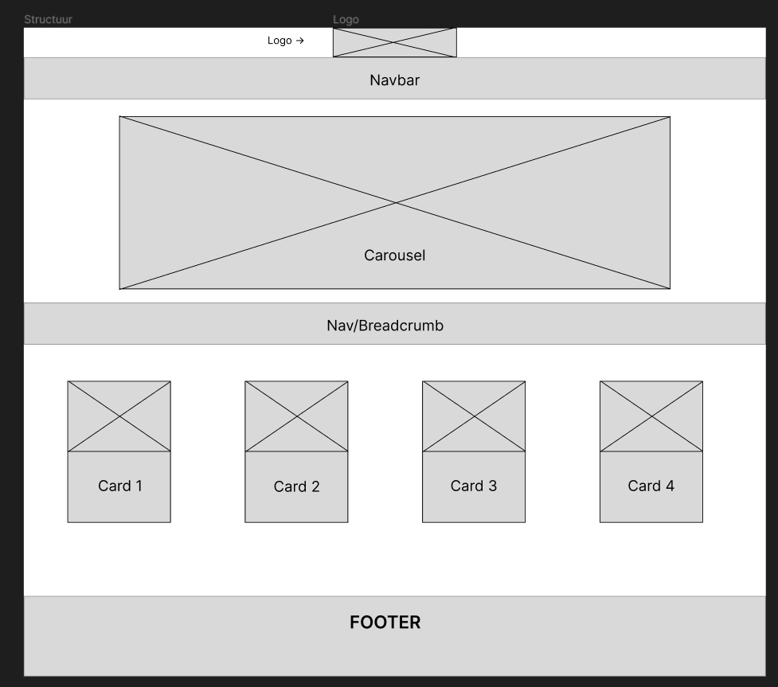

### Koppeling met de user-story

De user-story die gekoppeld is aan het startscherm is:

Us-1.

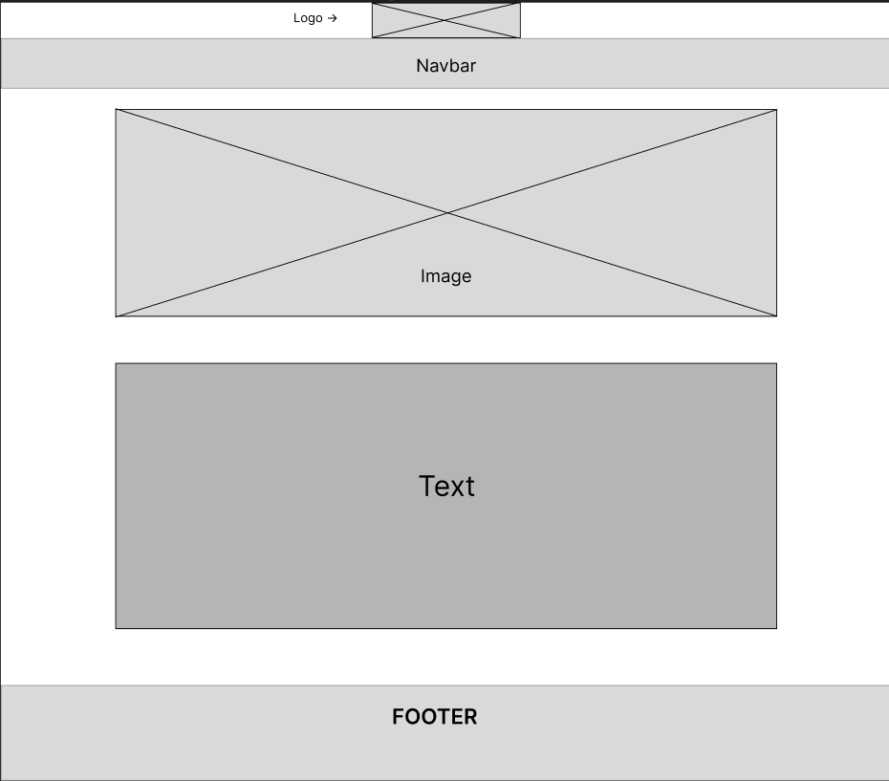

### Koppeling met de user-story

Userstory 1.

## Categorie

Beschrijving van de pagina

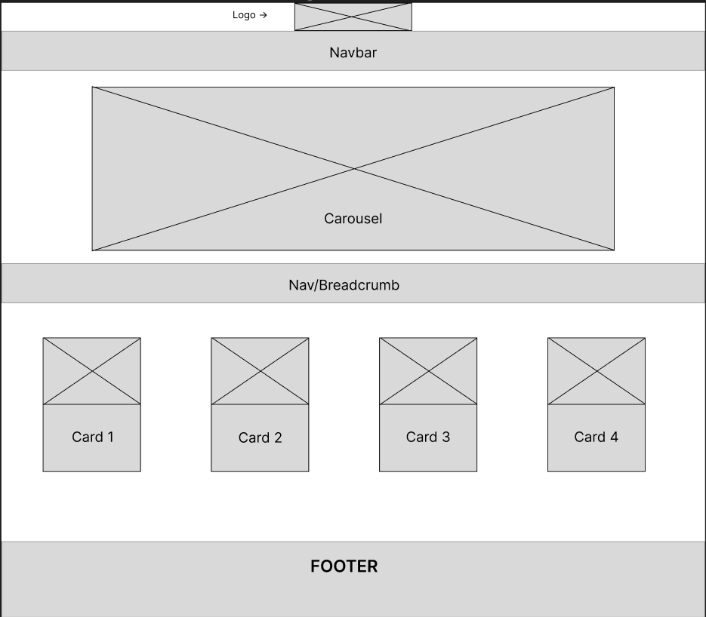

### Koppeling met de user-story

Userstory 3.

## Registreren

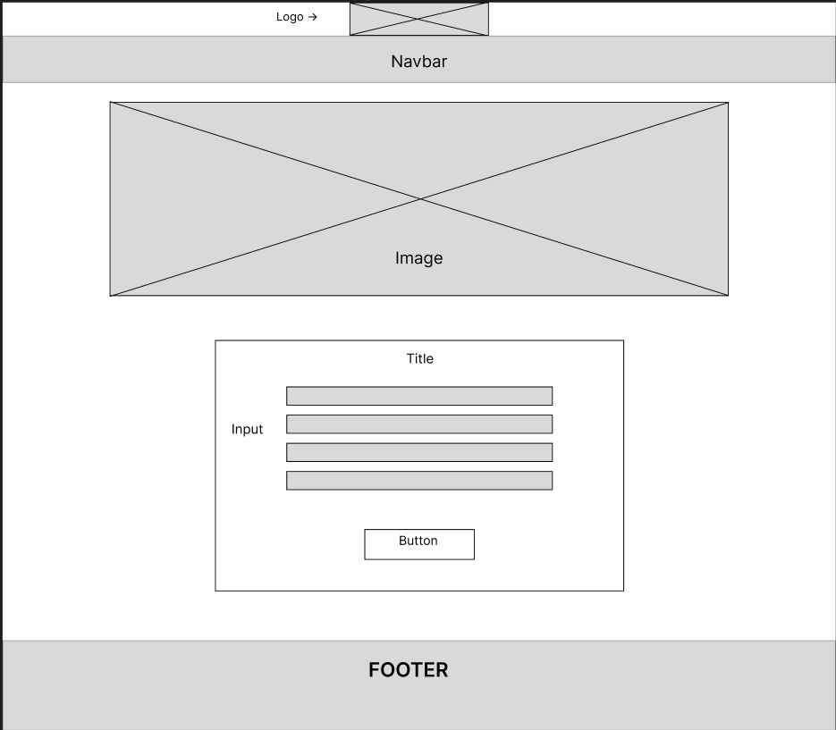

### Koppeling met de User Story

Userstory 7.

## Login

### 

### Koppeling met de user-story

Userstory 8.

## Contact

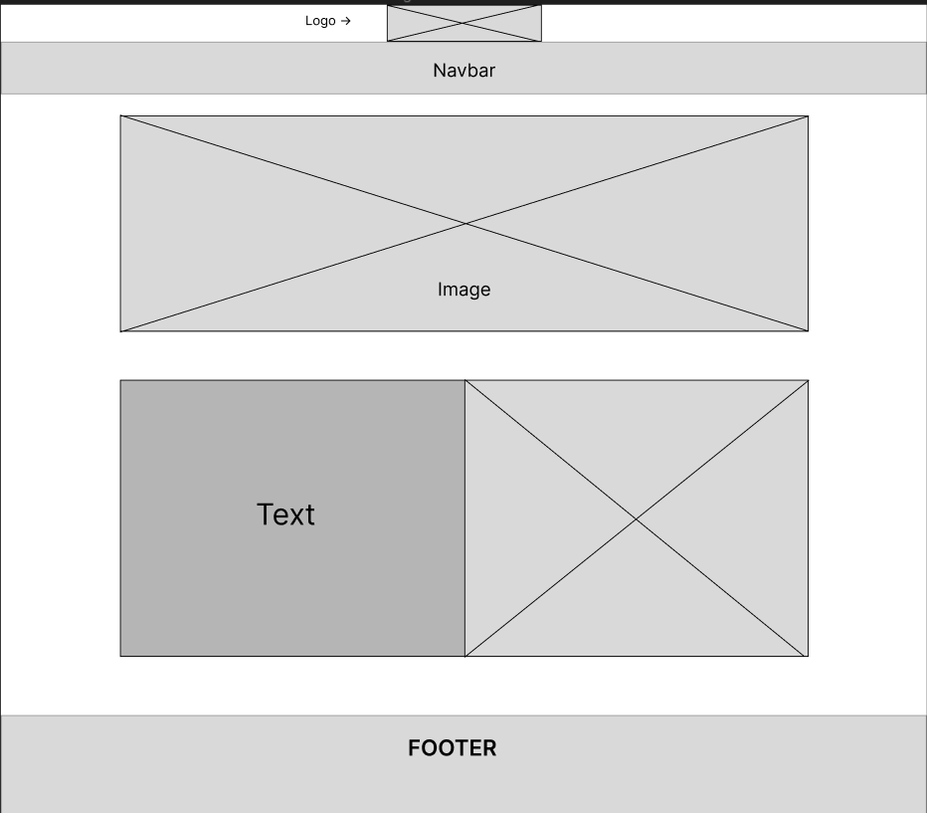

### Koppeling met de user-story

Userstory 6.

## Details

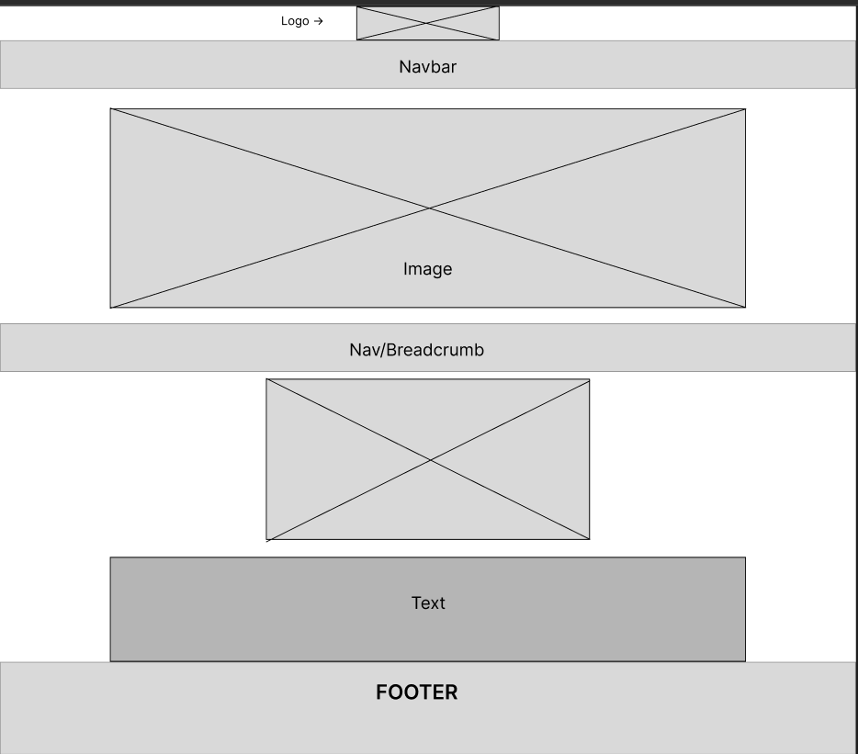

### Koppeling met user-story

Userstory 4.

## Beheer

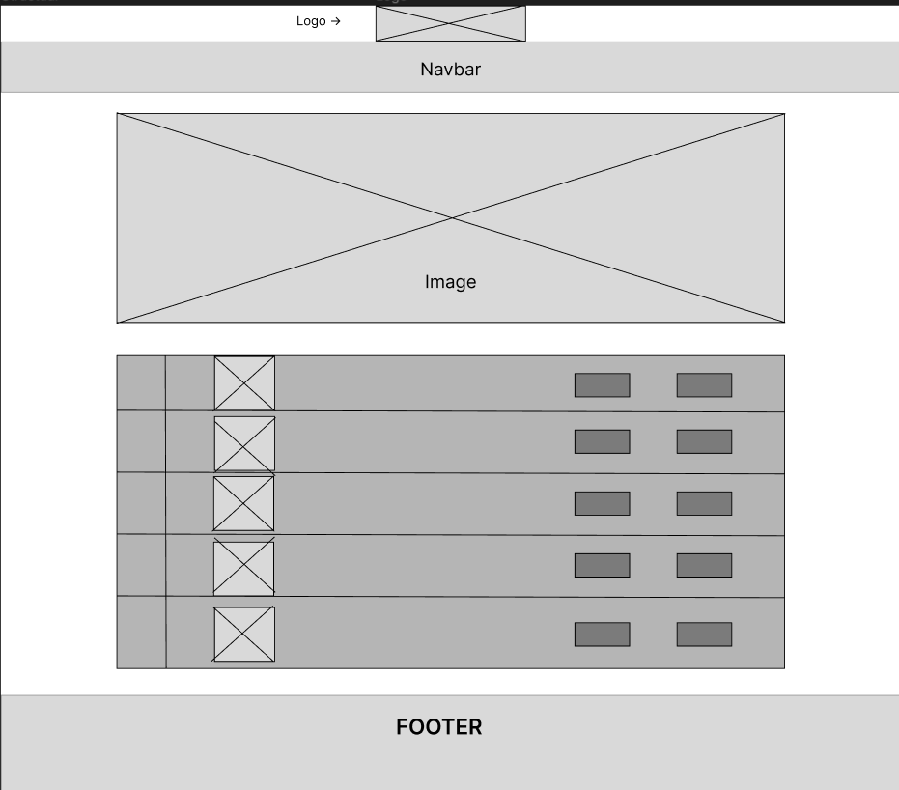

### Koppeling met user-story

Userstory 9.

# Sitemap

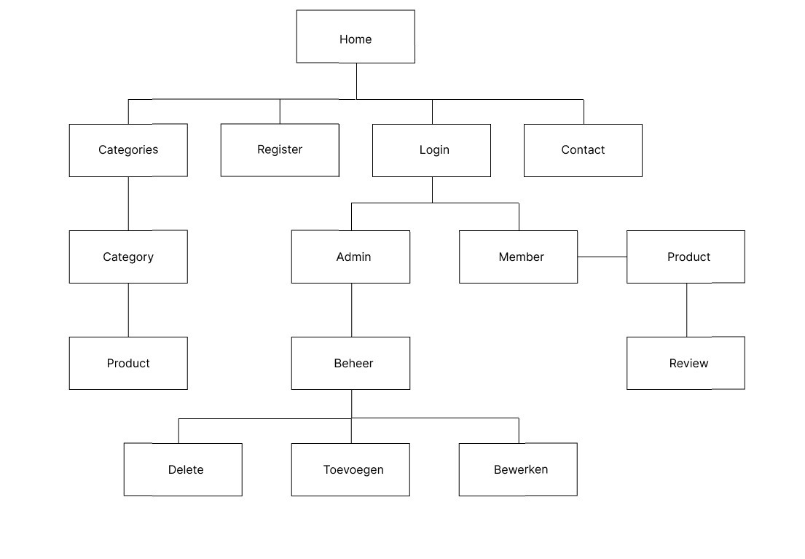

# Mockup

